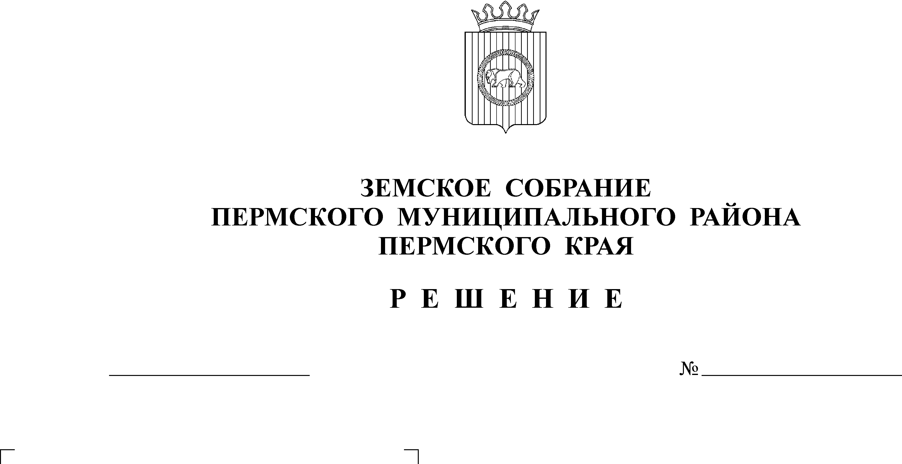
О полной замене дотации на
выравнивание бюджетной
170
21.10.2021
обеспеченности Пермского
муниципального района
дополнительным нормативом
отчислений от налога на доходы
физических лиц
В соответствии с частью 5 статьи 138 Бюджетного Кодекса Российской Федерации и частью 9 Методики определения объема, порядка и методики распределения дотаций на выравнивание бюджетной обеспеченности муниципальных районов, муниципальных округов, городских округов, порядка определения критерия выравнивания расчетной бюджетной обеспеченности муниципальных районов, муниципальных округов, городских округов, утвержденной Законом Пермского края от 13.09.2006 № 11-КЗ «О методиках распределения межбюджетных трансфертов в Пермском крае»
Земское Собрание РЕШАЕТ:
1. Согласовать полную замену дотации на выравнивание бюджетной обеспеченности Пермского муниципального района дополнительным нормативом отчислений от налога на доходы физических лиц:
- на 2022 год в размере 30,2273 процентов;
- на 2023 год в размере 30,8801 процентов;
- на 2024 год в размере 19,7766 процентов.
2. Признать утратившим силу с 01 января 2022 г. решение Земского Собрания Пермского муниципального района Пермского края от 22.10.2020 № 81 «О полной замене дотации на выравнивание бюджетной обеспеченности Пермского муниципального района дополнительным нормативом отчислений от налога на доходы физических лиц».
3. Настоящее решение вступает в силу со дня его официального опубликования в бюллетене муниципального образования «Пермский муниципальный район».
4. Контроль исполнения настоящего решения возложить на комитет Земского Собрания Пермского муниципального района по экономическому развитию, бюджету и налогам.

Глава
муниципального района В.Ю. Цветов

Председатель
Земского Собрания Д.В. Гордиенко

